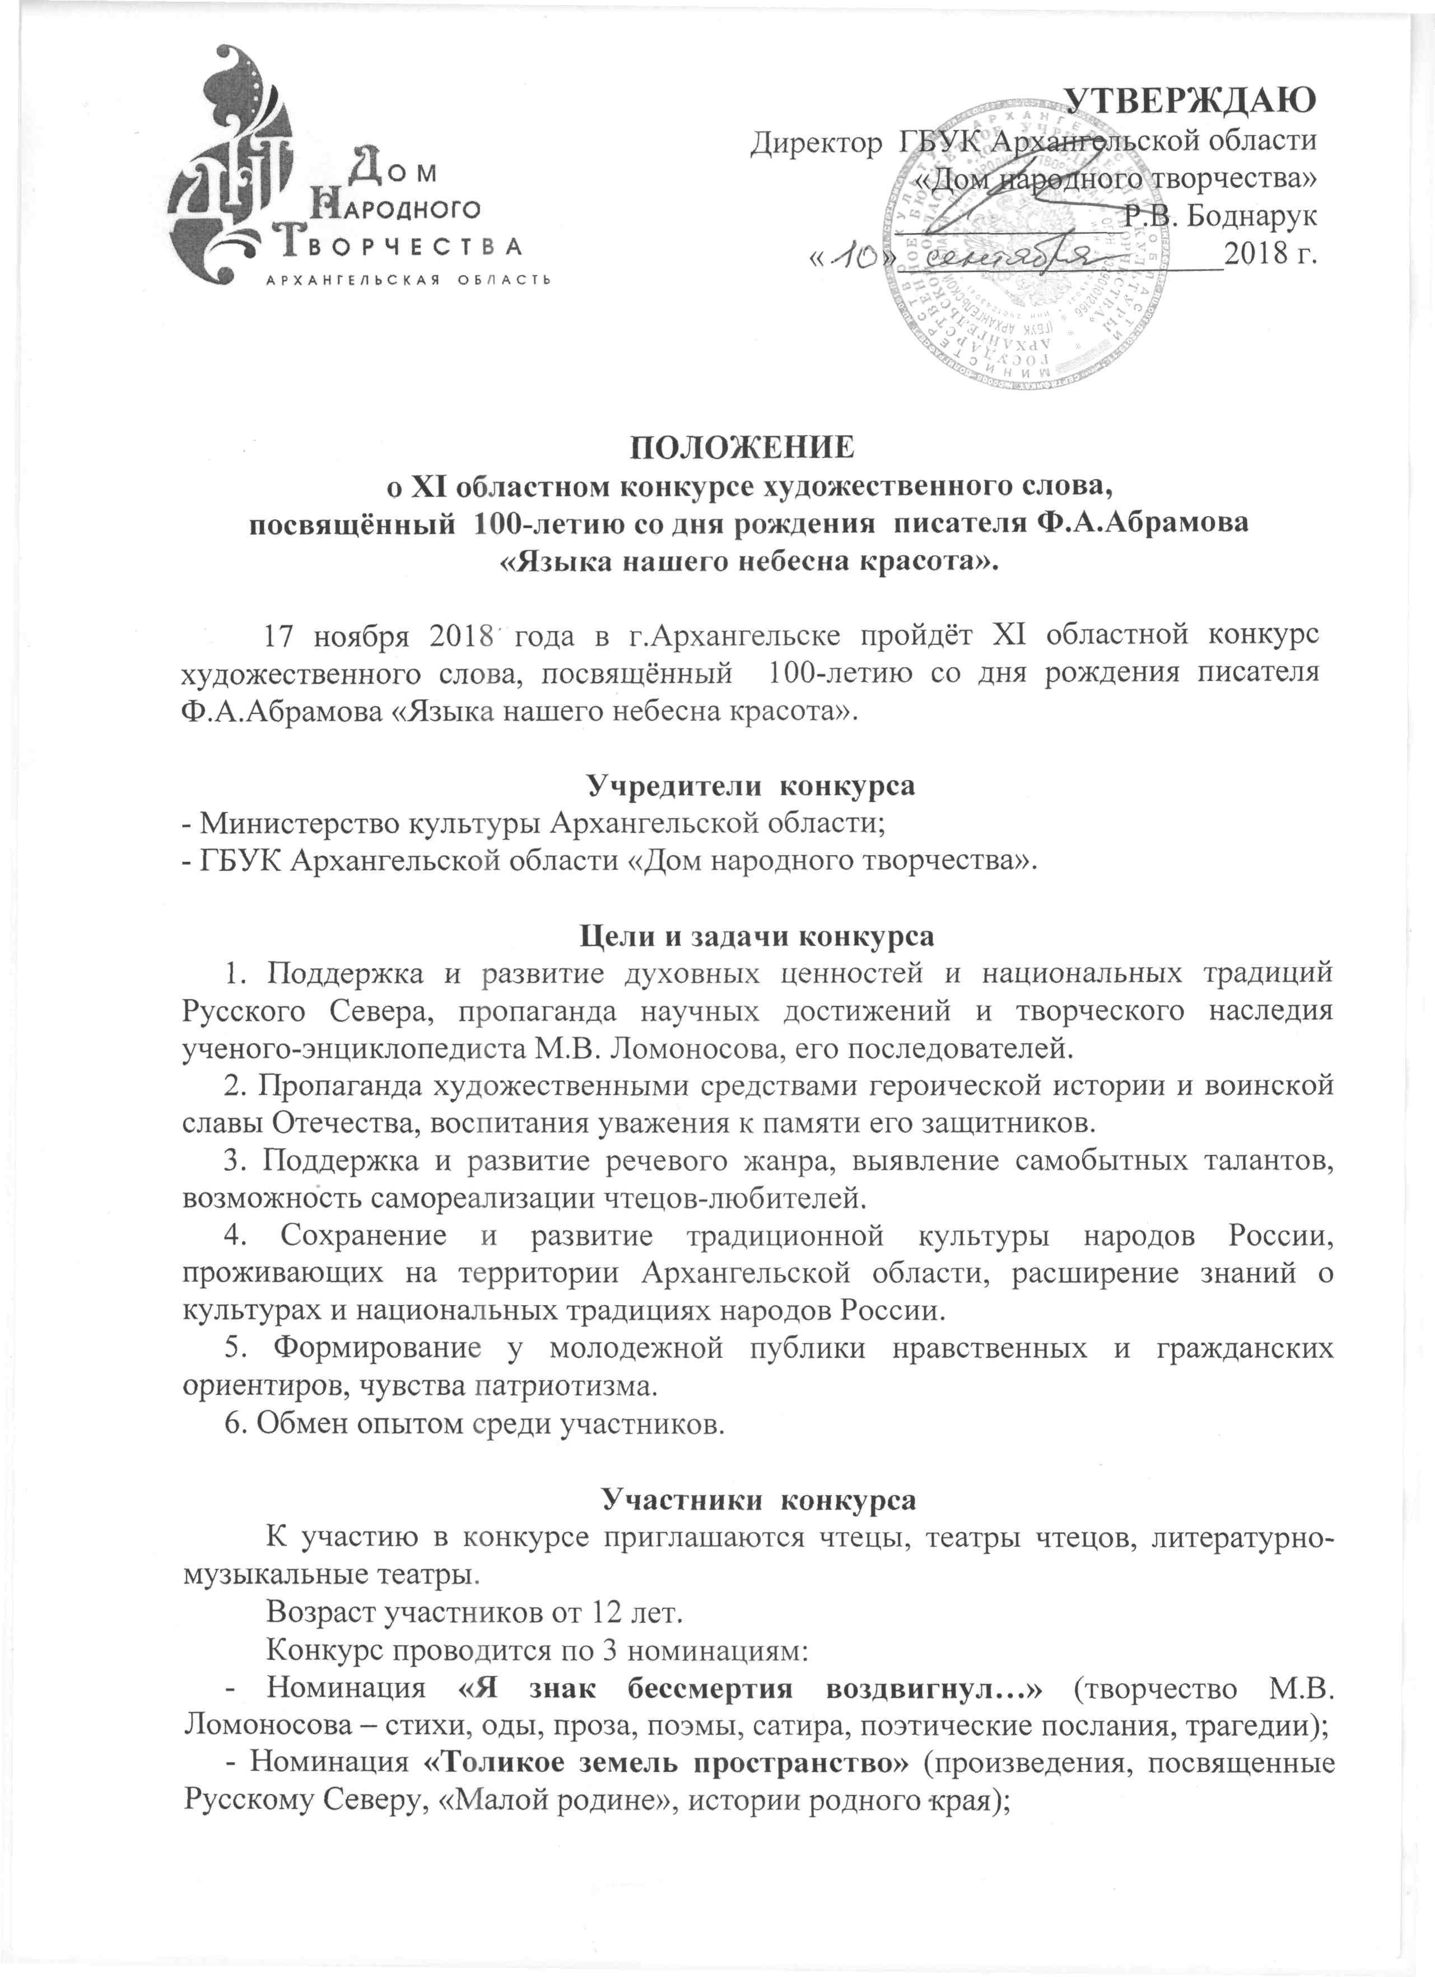

- Номинация «Родниковое слово» (произведения, посвящённые 100-летию со дня рождения писателя Ф.А. Абрамова).
Продолжительность выступления одного исполнителя до 5 минут, театра чтецов - не более 10 минут.
Фонограммы с музыкальным сопровождением своих выступлений участники представляют на электронных носителях с указанием участника (названия коллектива). Требования к качеству предоставляемых фонограмм: носители CD или флэш-карта (формат МР3).
Предварительные прослушивания участников из г.Архангельска пройдут 15 и 16 ноября 2018 года (о месте проведения и времени уточнять у организаторов).

Программа конкурса
Место проведения: г. Архангельск, пл.Ленина, 1 Актовый зал ГБУК Архангельской области «Дом народного творчества».
17 ноября
10.00 – регистрация участников;
13.00 – открытие конкурса;
13.15 – конкурсные прослушивания участников;
18.00 – подведение итогов конкурса. Награждение победителей;

Жюри конкурса
Жюри конкурса формируется из числа авторитетных специалистов в области художественного слова, деятелей культуры Архангельской области.
Критерии оценок:
- художественный уровень выбранного произведения;
- культура сценической речи;
- целостное режиссерское решение;
- уровень исполнительского мастерства;
- техника речи: общая внятность речи, дикция, орфоэпия, логика звучащей речи;
- внешний вид.
По результатам конкурсных выступлений определяются победители, которым вручаются следующие дипломы:
- диплом Лауреата;
- диплом I, II, III степени.
Жюри оставляет за собой право присуждать не все награды.
Повтор произведений в ходе конкурсных прослушиваний не допускается (конкурсные номера согласовываются на уровне подачи заявки).

Прочие условия
Заявки на участие в конкурсе принимаются до 5 ноября 2018 г.
- по адресу: 163000 г. Архангельск пл.Ленина, 1 (форма заявки прилагается – Приложение 1).
- телефон/факс: 8(8182) 21-40-42, 21-09-01 (отдел народного творчества и методической работы);
- e-mail: pomornt@yandex.ru

Приложение 1

ЗАЯВКА
на участие в конкурсе
«Языка нашего небесна красота»

ФИО участника

Направляющая организация

Дата и год рождения

Данные паспорта или свидетельства о рождении

Адрес и контактный (мобильный) телефон

Название номинации

Жанр произведения

Название и автор произведения

Продолжительность выступления (мин.)
Технические средства

